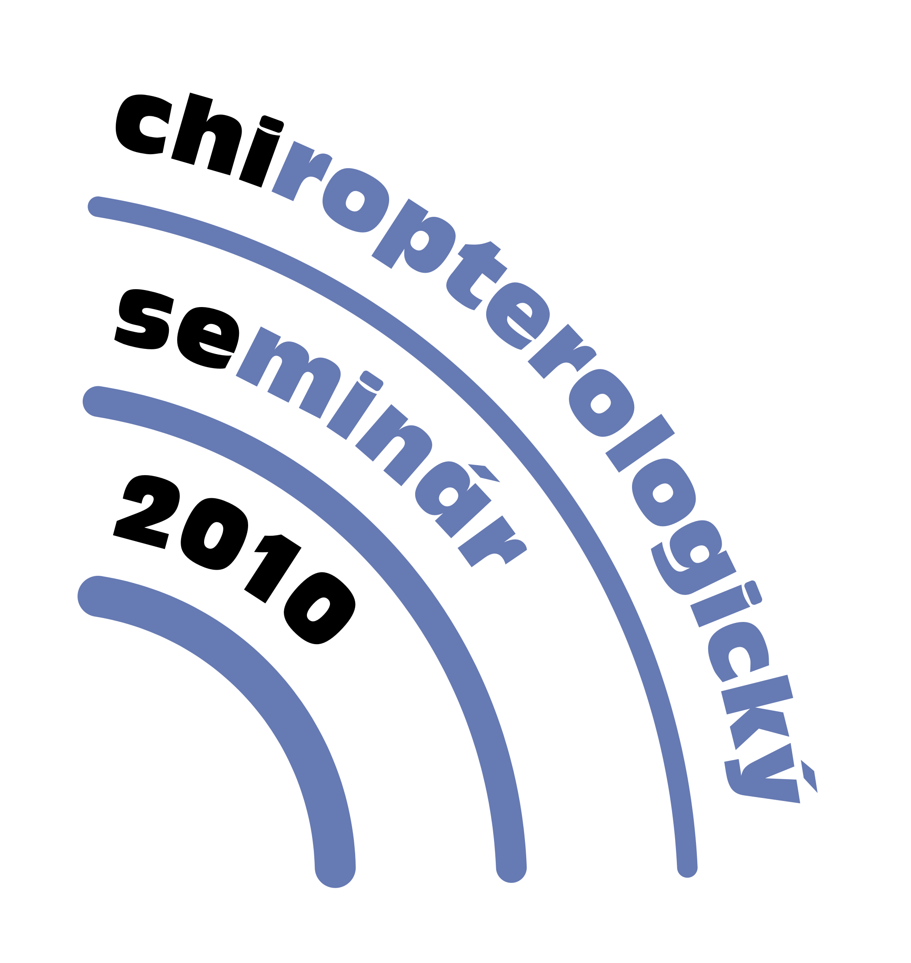
Košice
Východoslovenské múzeum
11. november 2010

Organizátori:
Spoločnosť pre ochranu netopierov na Slovensku
Katedra zoológie, ÚBEV, Prírodovedecká fakulta, UPJŠ
Univerzita veterinárskeho lekárstva a farmácie v Košiciach
Východoslovenské múzeum v Košiciach

Pozývame Vás na Chiropterologický seminár 2010

1. cirkulár

Program

Štvrtok, 11. november 2010
7.00–10.00 Príchod účastníkov, prezentácia
Úvodná prednáška: 10.00–10.15
Referáty (10 min. referát + 5 min. diskusia): 10.15–18.00
12.15–13.30 Obedňajšia prestávka
13.30-15.00 Blok prezentácií, diskusia
15.00–15.15 Prestávka
15.15-17.00 Blok prezentácií, diskusia
17.00–17.15 Prestávka
18.00–19.30 Večera
19.30 Ďalšie prezentácie

Piatok, 12. november 2010
Exkurzia: jaskyne Ružínskeho krasu

Organizačné pokyny a prihláška

Organizačný štáb: Ľuboš Korytár (korytar.uvm@gmail.com), Miro Fulín (miro.fulin@gmail.com), Marcel Uhrin (marcel.uhrin@gmail.com), Edita Miková (editamikova@gmail.com)

Miesto konania: Zasadačka v budove Východoslovenského múzea, Hviezdoslavova 3, vchod z rohu budovy na Námestí Maratónu mieru, Košice

Exkurzia: uskutoční sa len v prípade záujmu, prejaveného označením tejto možnosti v prihláške

Ubytovanie: zabezpečuje si každý účastník sám; možnosť lacnejšieho ubytovania napríklad na Inštitúte vzdelávania veterinárnych lekárov (http://www.ivvl.sk) alebo v ubytovni na štadióne Lokomotívy Košice (http://www.lokomotiva.sk/lokomotiva/)
Vložné: 2 €
Termín podávania prihlášok: 25. 10. 2010
Abstrakty prezentácií budú tradične uverejnené v časopise Vespertilio; abstrakt je potrebné zaslať organizátorom spoločne s prihláškou

Prihláška

Meno:
Adresa:
E-mail:
Na seminári budem prezentovať referát / poster* s názvom:

Exkurzie sa zúčastním / nezúčastním*
*nehodiace sa prečiarknuť

Vyplnenú prihlášku prosíme najneskôr do 25. 10. 2010 poslať elektronicky na adresu korytar.uvm@gmail.com

Prihlásení účastníci obdržia podrobný program do 5. 11. 2010.

